**NAMA : MOH RIDO FAUZI ARBIANSYAH  
NIM : 1207070068  
KELAS : TKK**

**Praktikum PCD 9**

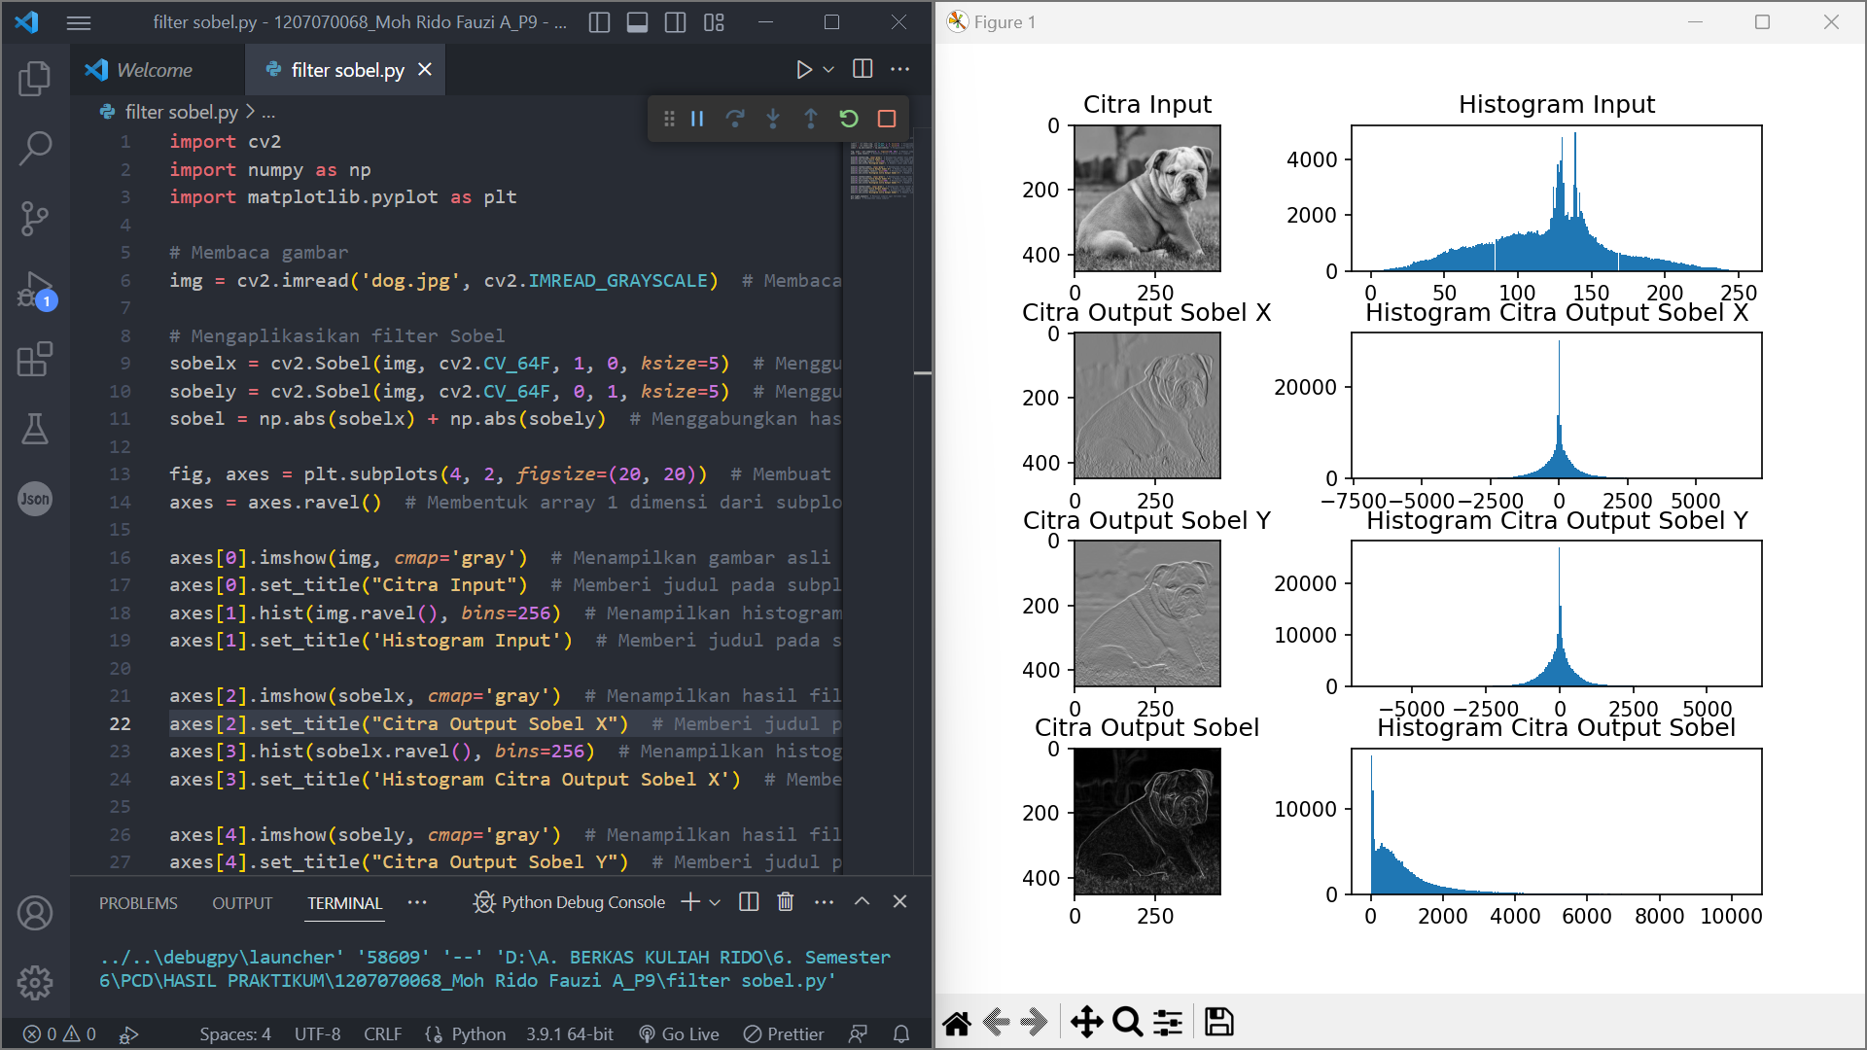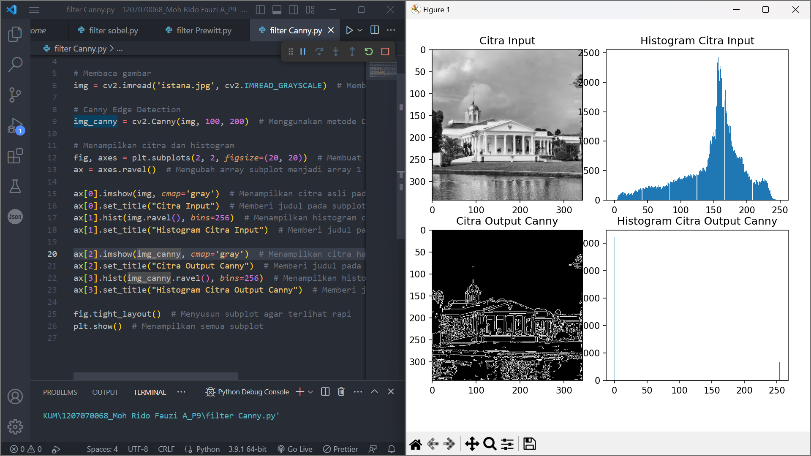[**https://github.com/ridofauzi/1207070068-MohRidoFauziA-P9.git**](https://github.com/ridofauzi/1207070068-MohRidoFauziA-P9.git)

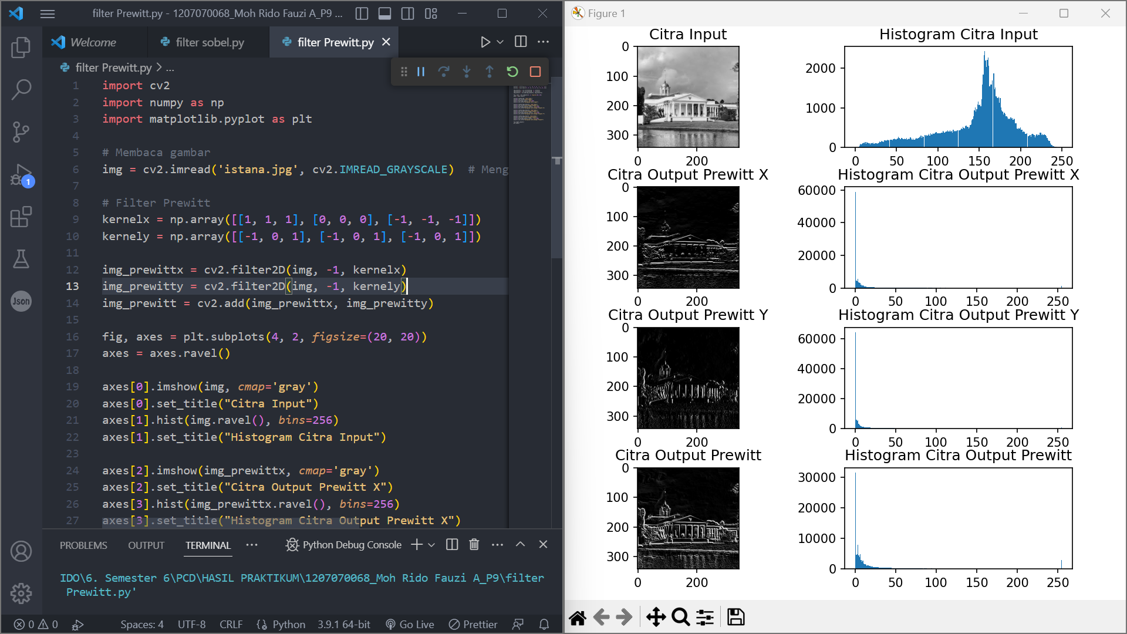

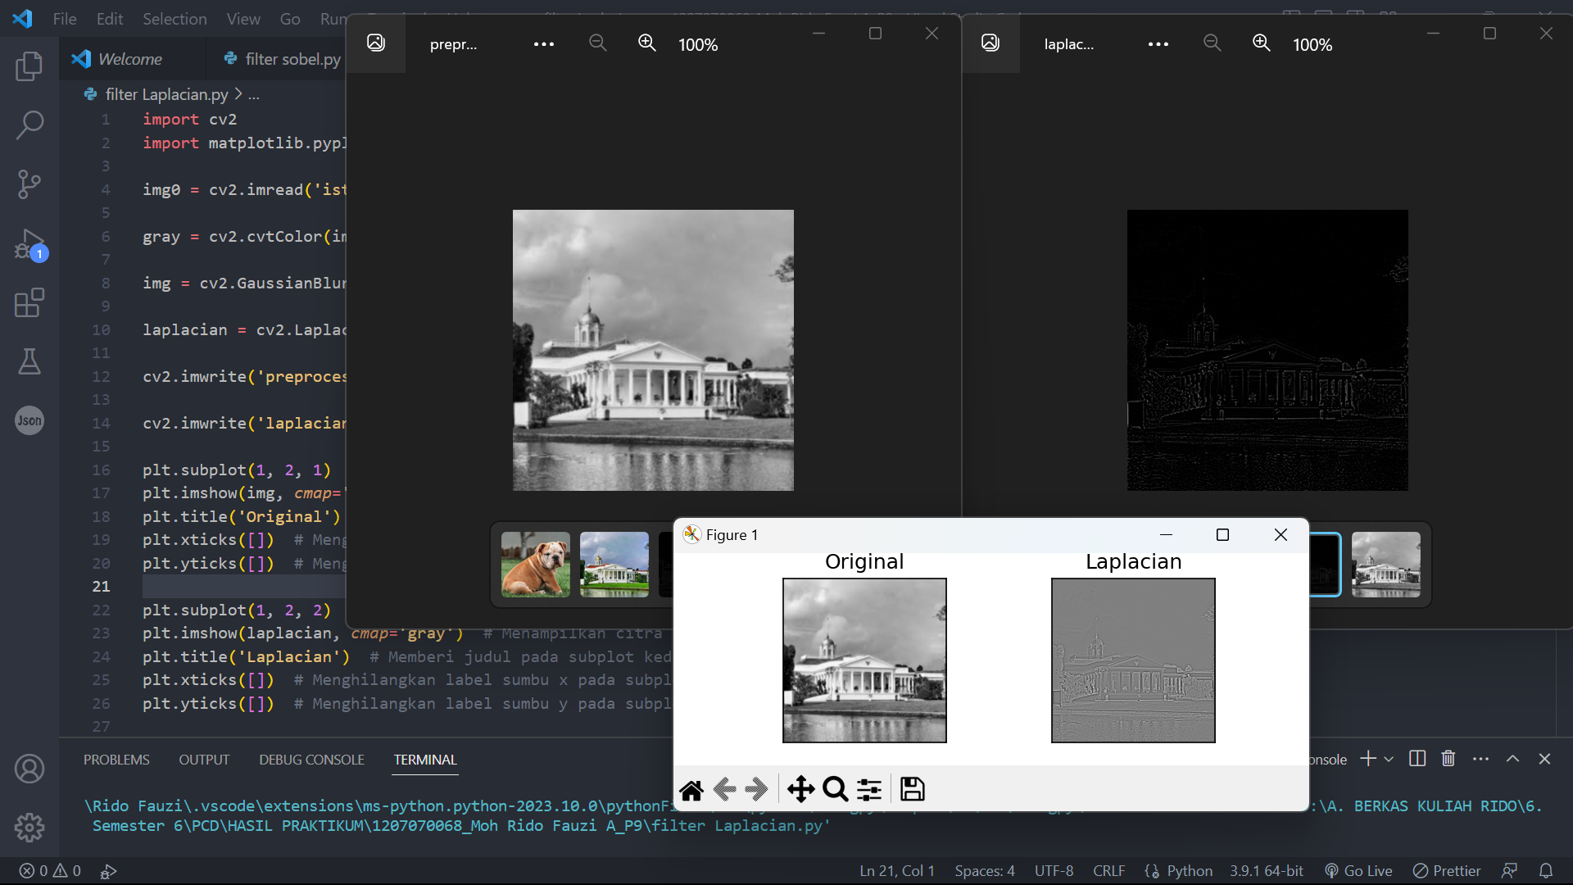

**Hasil Analisis:**

Keempat program deteksi tepi tersebut, yaitu Sobel, Prewitt, Canny, dan Laplacian, digunakan untuk mendeteksi tepi pada citra. Program Sobel menggunakan operator Sobel untuk menghitung gradien citra pada sumbu x dan y, kemudian menggabungkan hasilnya. Program Prewitt juga menggunakan operator gradien, tetapi dengan menggunakan kernel Prewitt. Program Canny menggunakan metode Canny Edge Detection, yang melibatkan beberapa langkah seperti deteksi gradien, non-maximum suppression, dan hysteresis thresholding. Sedangkan program Laplacian menggunakan kernel Laplacian untuk menghasilkan citra yang menyoroti perubahan tajam dalam intensitas piksel. Setiap program memiliki output berupa citra hasil deteksi tepi dan histogramnya.

Keempat program tersebut memiliki pendekatan yang berbeda dalam mendeteksi tepi pada gambar. Program Sobel dan Prewitt menggunakan filter linear untuk menyoroti perubahan intensitas piksel pada gambar, sedangkan program Canny menggunakan pendekatan multi-tahap yang melibatkan deteksi tepi kasus khusus, penghilangan noise, dan pemilihan ambang. Program Laplacian menggunakan operator Laplacian untuk menghasilkan citra yang menyoroti perubahan intensitas piksel yang tajam.